## ESTADOS

Página 1 de 1

|  |  |  |  |  |  |  |
| --- | --- | --- | --- | --- | --- | --- |
| No. proceso | Naturaleza | Partes | No. Cua. | Fol. | Fecha **Providencia** | Providencia |
| 2008-00243  (4184) | Acción popular | Lucy Bolaños Bolaños Vs Municipio de la Cruz | 1 | 261 | 26 de febrero de dos mil trece | Niega reconocimiento de personeria |
| 2013-0060 | Reparación directa | Leonardo Grijalva y toros Vs Policía Nacional y otros | 1 | 433 | 26 de febrero de dos mil trece | Inadmite demanda |

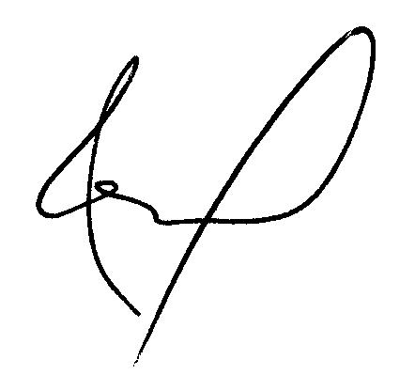

María Luisa Delgado Noguera

Secretaria (e)